RFC: Request for Comments — Projeto de Portfólio
Engenharia de Software – Católica SC

Identificação
- Título do Projeto: Inventário Espaço Confinado.
- Linha de Projeto (Direction):Web (PWA).
- Autor: Bruno Luis Pereira.
- Data da Proposta: 23/03/2026.
- Versão: 1.0

1. Visão do Produto e Impacto (O Problema)
A gestão de espaços confinados em empresas industriais é uma atividade crítica dentro da área de Segurança do Trabalho, sendo regulamentada pela NR-33, que estabelece requisitos para identificação, avaliação e controle desses ambientes.
Espaços confinados, como tanques, silos, galerias e reservatórios, apresentam riscos significativos, incluindo atmosferas perigosas, dificuldade de acesso e possibilidade de acidentes graves.

1.1 Contexto e Problema
Atualmente, o processo de inventário e controle de espaços confinados em muitas empresas é realizado de forma:
- Manual (papel ou planilhas)
- Descentralizada
- Pouco padronizada
- Demora na geração de relatórios
Setores e pessoas que precisam executar este tipo de trabalho.
- Técnicos em Segurança do Trabalho
- Engenheiros de Segurança
- Supervisores de Espaço Confinado
- Empresas industriais (metalúrgicas, químicas etc.)

1.2 Origem da Demanda e Evidências
Projeto solicitado por: Luis Freitas.
- Empresa: Safework Engenharia.

Demanda:
- A demanda para o desenvolvimento do sistema surgiu a partir da necessidade identificada por um engenheiro de segurança do trabalho, atuante em ambiente industrial, que enfrenta dificuldades no gerenciamento e organização das informações relacionadas a espaços confinados, conforme exigido pela NR-33.

Descrição do problema:
- O problema relatado consiste na ausência de uma ferramenta específica e eficiente para o registro, organização e consulta de informações sobre espaços confinados, conforme os requisitos da NR-33.
- Atualmente, o processo é realizado de forma descentralizada, utilizando formulários em papel, planilhas eletrônicas e registros fotográficos separados, o que gera diversas dificuldades, tais como:

1.3 Análise de Soluções Existentes (Benchmark)
1 - Confined Space Command
- link : https://apps.apple.com/br/app/confined-space-command/id6759207606
- público-alvo : Equipes de resgate técnico, Bombeiros, Equipes de resposta a emergências, Times industriais de emergência
- funcionalidades principais: O app é voltado para operações críticas em tempo real.
- Limitações: Não é focado em inventário, não atende diretamente a NR-33 e uso apenas em emergências, disponível apenas em IOS.
A solução analisada apresenta forte capacidade para gestão de operações emergenciais em espaços confinados, com foco em monitoramento em tempo real e controle de equipes. No entanto, não atende às necessidades de inventário, cadastro e análise preventiva exigidas no contexto da NR-33, evidenciando uma lacuna para soluções voltadas ao uso em campo e gestão pré-operacional.
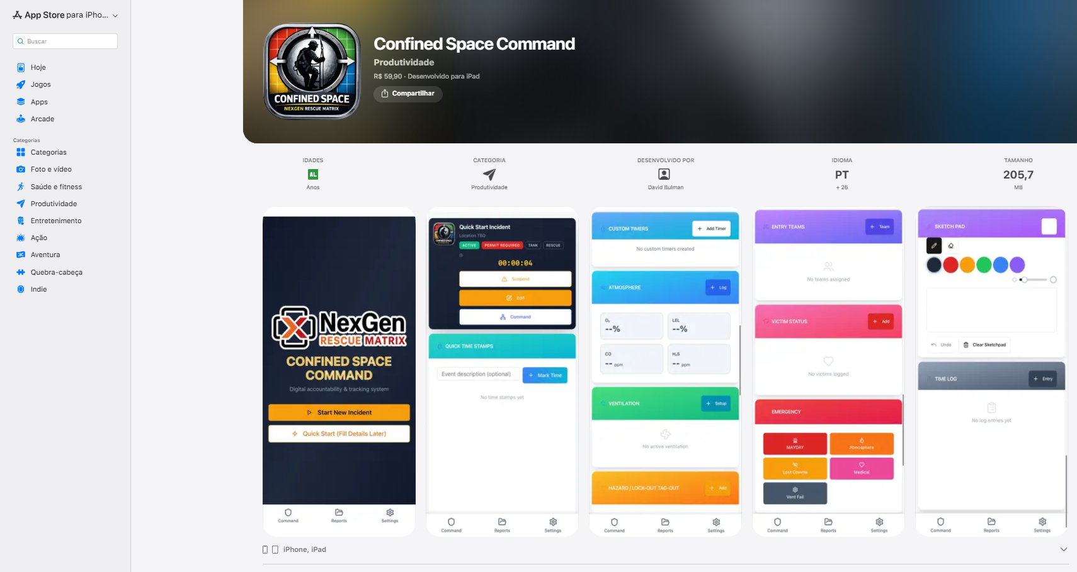
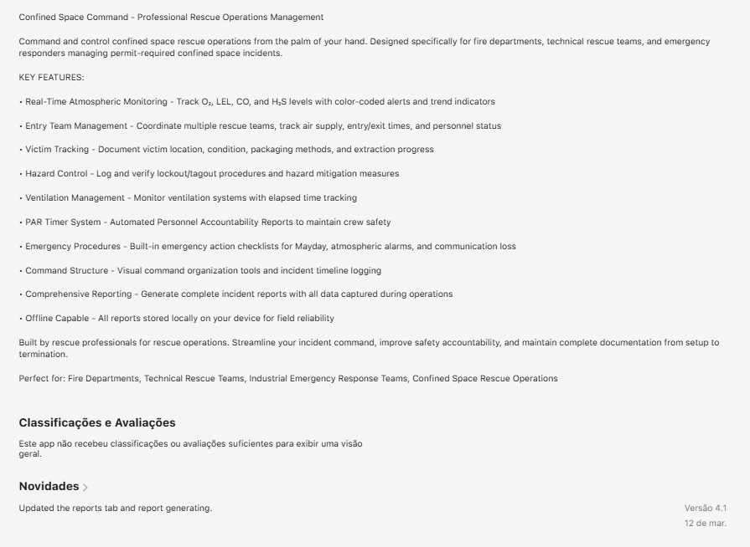
2 - Confined Space App (CSA) – SIPRA Engineering
- link: https://play.google.com/store/apps/details?id=it.sipraengineering.AmbientiConfinati&hl=pt
- público-alvo: Empresas industriais, Técnicos e engenheiros de segurança, Empregadores responsáveis por atividades em espaços confinados, Ambiente acadêmico (pesquisa e estudos).
- funcionalidades principais: Auxilia a reconhecer se um ambiente pode ser considerado confinado, Gera um valor numérico indicando a probabilidade de ser espaço confinado, Mostra riscos e dificuldades.
- limitações: Não cadastra múltiplos espaços organizados, não segue diretamente a NR-33 (Brasil), Não tem, campanhas, relatórios completos, controle histórico.
A aplicação analisada apresenta um forte caráter técnico e acadêmico, sendo útil como ferramenta de apoio à identificação de espaços confinados. No entanto, não contempla funcionalidades de gestão, inventário e organização de dados exigidas no contexto empresarial e normativo da NR-33, evidenciando uma lacuna para soluções mais completas e integradas.
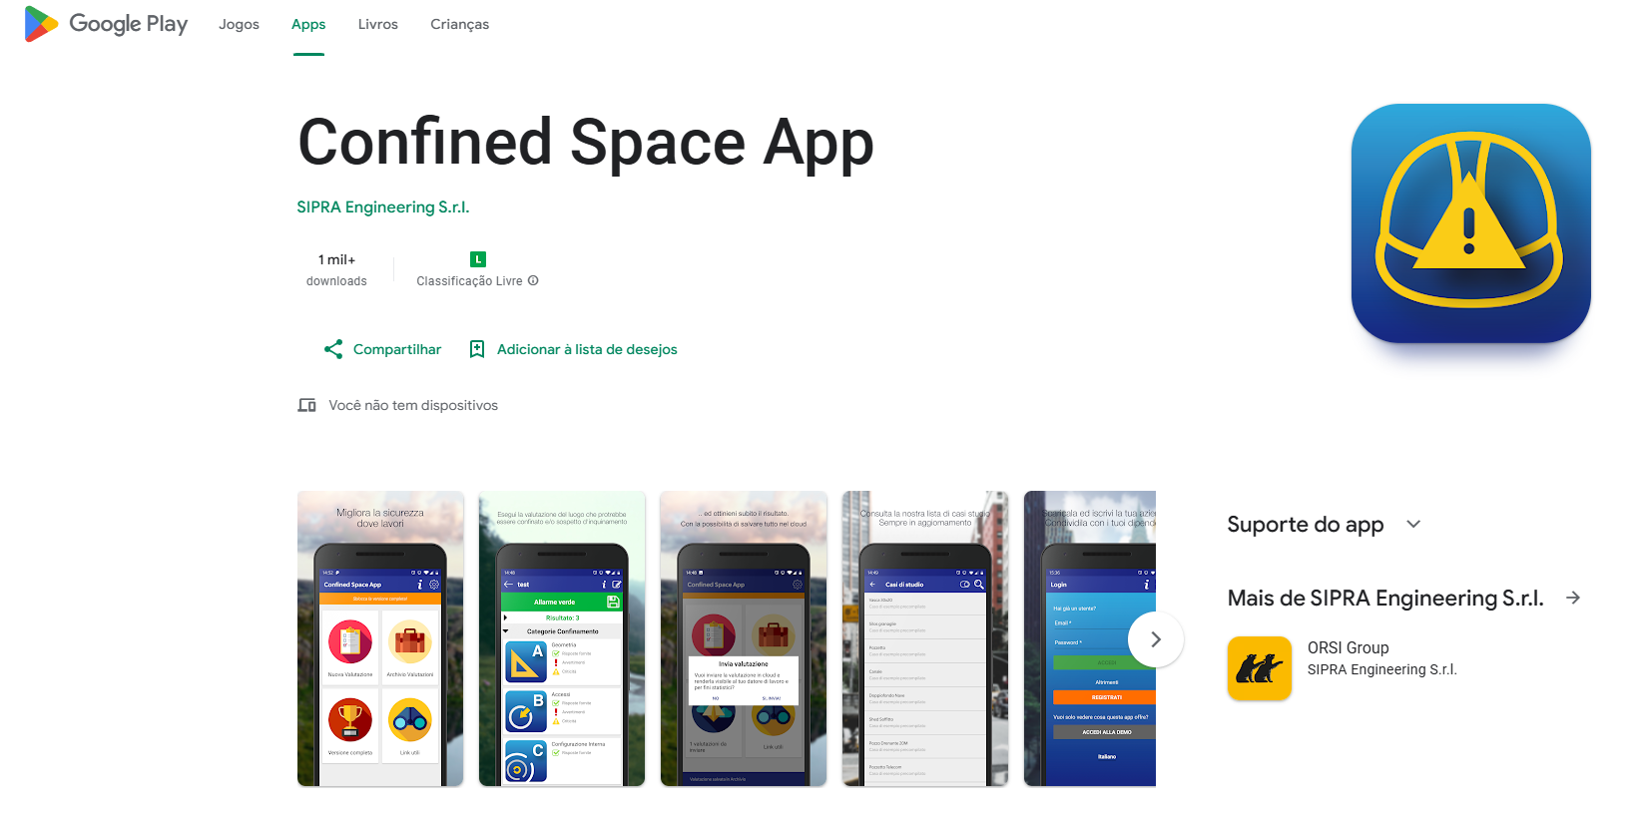
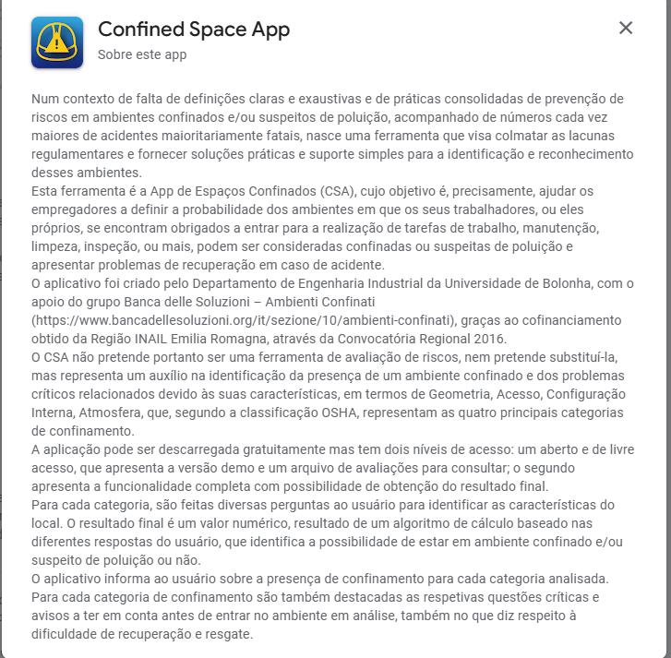
3 - Safesite – Safety Management App
- Link: https://apps.apple.com/br/app/safesite-safety-management-app/id892386806
https://play.google.com/store/apps/details?id=com.safesiteapp.harness&hl=pt_BR
- público-alvo: Empresas de construção civil, Indústrias em geral, Técnicos de segurança do trabalho, Gestores de segurança.
- funcionalidades principais: Checklists de segurança genéricos, Gestão de inspeções, Relatórios de incidentes, Controle de atividades de segurança, Aplicação mobile para inspeções em campo, dashboard com métricas de segurança.
- Limitações: Não é específico para espaços confinados, Não atende requisitos específicos brasileiros, não tem lógica A + B + C (NR-33), Não cadastra espaços com estrutura detalhada
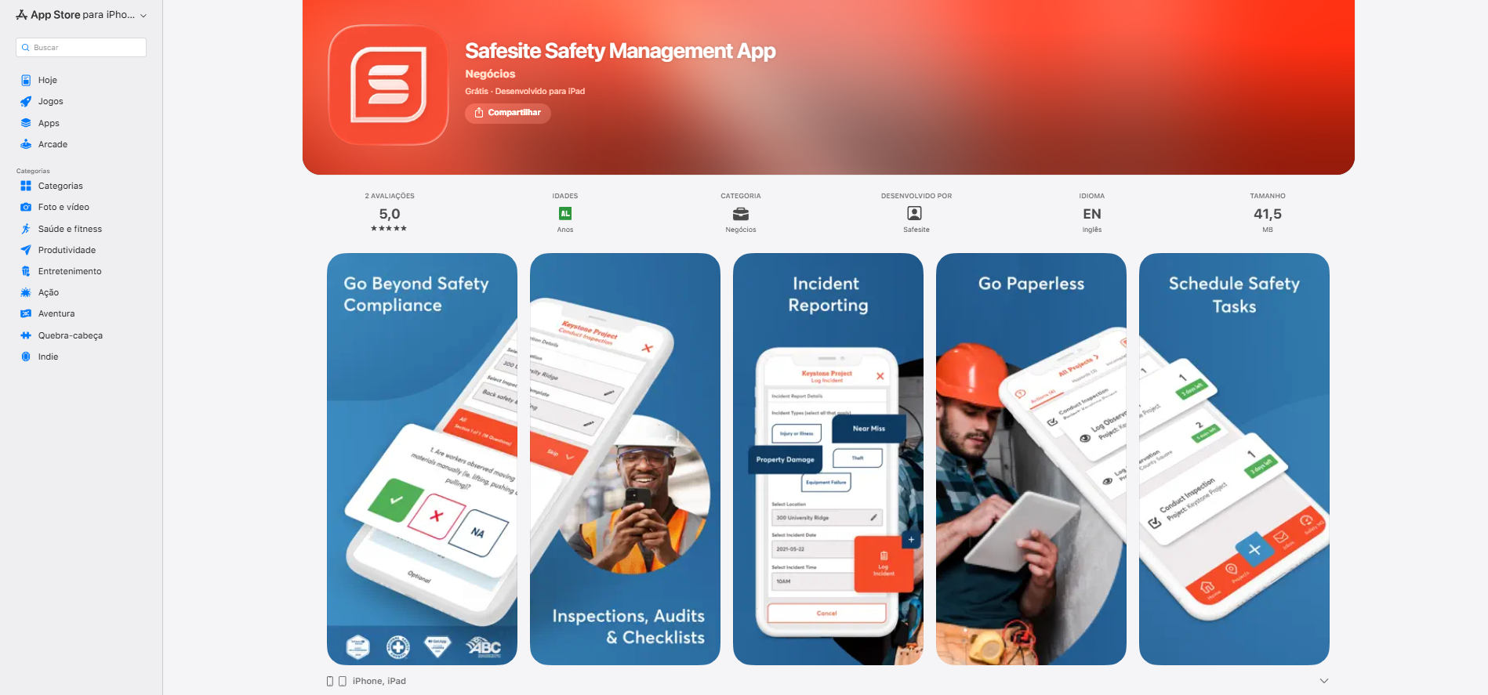
A solução analisada apresenta uma abordagem ampla para gestão de segurança do trabalho, porém não atende de forma específica às necessidades de identificação, classificação e inventário de espaços confinados conforme a NR-33, demonstrando a limitação de ferramentas genéricas frente a problemas especializados.

Comparação
Solução | Pontos Fortes | Limitações
Confined Space Command | Monitoramento em tempo real; gestão de equipes; foco em emergências. | Não foca em inventário; complexo; não segue NR-33; apenas iOS.
SIPRA App | Identificação técnica de espaços confinados; base acadêmica. | Não gerencia inventário; não segue NR-33; interface simples; sem integração.
Safesite | Gestão geral de segurança; checklists e relatórios. | Não é específico para espaços confinados; genérico; sem classificação NR-33.
Gestão de Inventário (PWA) | Foco na NR-33; uso em campo; integração de dados; fácil acesso. | Em desenvolvimento.

Diferencial do Projeto
Apesar da existência de diversas aplicações voltadas à segurança do trabalho e gestão de espaços confinados, observa-se que as soluções atuais não atendem de forma completa às necessidades práticas do dia a dia dos profissionais de Segurança do Trabalho, especialmente no contexto da NR-33.
Muitas ferramentas são genéricas, complexas ou focadas em situações específicas (como emergências), não oferecendo uma solução integrada, simples e eficiente para o processo de inventário e organização de espaços confinados.
Dessa forma, surge a necessidade de desenvolver uma solução mais acessível, intuitiva e focada no uso em campo, reduzindo a dependência de processos manuais e descentralizados.
A análise das aplicações existentes evidenciou lacunas importantes:
Ausência de foco específico na NR-33 (contexto brasileiro)
Falta de integração entre: checklist técnico, registro fotográfico geolocalização ,
classificação automática , baixa usabilidade em campo, dependência de instalação via lojas (limitação de acesso), falta de padronização no processo de inventário.
Além disso, nenhuma das soluções analisadas apresenta um fluxo completo que acompanhe o usuário desde o cadastro inicial até a geração de relatórios estruturados de forma simples e integrada.
O projeto é direcionado a um nicho específico dentro da área de Segurança do Trabalho.
Gestão e inventário de espaços confinados conforme a NR-33, com foco em uso em campo.
O sistema atende principalmente:
- Técnicos em Segurança do Trabalho
- Engenheiros de Segurança
- Supervisores de Espaço Confinado
- Empresas industriais que necessitam de conformidade com a NR-33

Diferencial competitivo
O principal diferencial do projeto está na combinação de características que não são encontradas de forma integrada nas soluções atuais:
- Aplicação Web Progressiva (PWA)
- Funciona em qualquer dispositivo (Android, iOS e desktop)
- Não depende de loja para instalação
- Fluxo completo de inventário
- Cadastro → avaliação → classificação → relatório
- Classificação automática baseada na NR-33
- Integração com fotos e evidências
- Geolocalização dos espaços
- Geração de relatórios estruturados

1.4 Público-Alvo

Perfil do Usuário
O sistema é destinado principalmente a profissionais da área de Segurança do Trabalho, com destaque para:
- Técnicos em Segurança do Trabalho
- Engenheiros de Segurança do Trabalho
- Supervisores de Espaço Confinado
- Profissionais responsáveis por inspeções e auditorias em ambientes industriais
Além disso, pode ser utilizado por:
- Empresas industriais (metalúrgicas, químicas, construção, etc.)
- Equipes de manutenção e operação
- Estudantes e acadêmicos da área de segurança
Contexto de Uso
O sistema será utilizado principalmente em ambientes reais de trabalho, como:
- Áreas industriais
- Obras
- Plantas fabris
- Locais com presença de espaços confinados (tanques, silos, galerias, etc.)
Situações de uso incluem:
- Levantamento inicial de espaços confinados
- Inspeções de segurança em campo
- Auditorias internas e externas
- Preparação para emissão de PET (Permissão de Entrada e Trabalho)
- Organização e consulta de dados técnicos
Diferencial importante:
O uso ocorre em campo, muitas vezes com:
- pouco tempo
- necessidade de agilidade
- acesso limitado à internet

Nível de Conhecimento Técnico
O sistema foi projetado para usuários com:
Conhecimento técnico na área de segurança:
- Familiaridade com conceitos da NR-33
- Experiência com identificação de riscos
- Conhecimento básico de procedimentos de segurança
Conhecimento tecnológico:
- Uso básico de smartphone ou computador
- Experiência com aplicativos simples

Dessa forma, o sistema é acessível tanto para profissionais experientes quanto para usuários com menor familiaridade tecnológica, garantindo facilidade de uso sem comprometer a precisão técnica exigida pelas normas de segurança.

1.5 Objetivos do Projeto
Objetivo Geral
Desenvolver uma Aplicação Web Progressiva (PWA) para o gerenciamento e inventário de espaços confinados, com base na NR-33, visando otimizar o processo de coleta, organização e análise de dados em campo, promovendo maior eficiência, padronização e segurança nas atividades relacionadas.

Objetivos Específicos
- Automatizar o processo manual de levantamento de espaços confinados, substituindo formulários em papel e planilhas dispersas
- Permitir o cadastro estruturado de espaços confinados, incluindo informações técnicas, fotos e localização geográfica
- Implementar um checklist baseado na NR-33 para classificação automática de espaços confinados
- Integrar diferentes tipos de dados (texto, imagem e geolocalização) em um único fluxo organizado
- Gerar relatórios técnicos de forma rápida e padronizada para apoio em auditorias e tomada de decisão

1.6 Métricas de Sucesso (KPIs)
O sucesso do projeto será avaliado por meio de indicadores de desempenho relacionados à usabilidade, eficiência e qualidade das informações geradas.
Redução do tempo de levantamento
- O sistema deve reduzir em pelo menos 30% o tempo necessário para realizar o cadastro completo de um espaço confinado, em comparação ao processo manual.
Taxa de preenchimento completo
- Pelo menos 90% dos registros devem ser concluídos com todos os campos obrigatórios preenchidos.
Isso garante:
- padronização
- qualidade dos dados
Tempo de resposta da aplicação
- A aplicação deve apresentar tempo de resposta inferior a 2 segundos nas principais ações (cadastro, salvamento e consulta).
Funcionamento offline
- O sistema deve permitir o registro de dados mesmo sem conexão com a internet, com sincronização posterior.
KPI:
- 100% das funcionalidades críticas funcionando offline

Adoção do sistema
- O sistema deve ser utilizado por pelo menos 1 equipe completa de segurança durante testes reais ou simulados.
Geração de relatórios
- O sistema deve permitir a geração de relatórios em menos de 5 segundos após solicitação.

